Содержание

1. Постановление администрации муниципального района Сергиевский Самарской области

№692 от 08 июля 2024 года «О внесении изменений в постановление администрации муниципального района Сергиевский Самарской области от 29.12.2023г № 1509 «Об утверждении муниципальных заданий муниципальным учреждениям на 2024 год»» …………………...…………………..3

2. Постановление администрации сельского поселения Кутузовский муниципального района Сергиевский Самарской области

№25 от 10 июля 2024 года «О подготовке проекта изменений в Генеральный план сельского поселения Кутузовский муниципального района Сергиевский Самарской области» ………………………………………………………………………………………………………………………...…17

3. Постановление администрации сельского поселения Красносельское муниципального района Сергиевский Самарской области

№29 от 10 июля 2024 года «О подготовке проекта изменений в Генеральный план сельского поселения Красносельское муниципального района Сергиевский Самарской области» ………………………………………………………………………………………………………………………...…18

**АДМИНИСТРАЦИЯ**

**МУНИЦИПАЛЬНОГО РАЙОНА СЕРГИЕВСКИЙ**

**САМАРСКОЙ ОБЛАСТИ**

ПОСТАНОВЛЕНИЕ

08 июля 2024г. №692

**О внесении изменений в постановление администрации муниципального района Сергиевский Самарской области**

**от 29.12.2023г № 1509 «Об утверждении муниципальных заданий муниципальным учреждениям на 2024 год»**

В соответствии со статьей 69.2 Бюджетного кодекса Российской Федерации, Постановлением администрации муниципального района Сергиевский № 1222 от 24.10.2022г. «Об утверждении Порядка формирования муниципального задания на оказание муниципальных услуг (выполнение работ) в отношении муниципальных учреждений и финансового обеспечения выполнения муниципального задания», Администрация муниципального района Сергиевский

**ПОСТАНОВЛЯЕТ**:

1. Внести изменения в постановление администрации муниципального района Сергиевский Самарской области от 29.12.2023г № 1509 «Об утверждении муниципальных заданий муниципальным учреждениям на 2024 год» следующего содержания:

1.1 Приложения №1 - №10 к постановлению изложить в редакции согласно приложениям №1 - №10 к настоящему постановлению.

2. Опубликовать настоящее постановление в газете «Сергиевский вестник».

3. Настоящее постановление вступает в силу со дня его официального опубликования.

4. Контроль за выполнением настоящего Постановления возложить на заместителя Главы муниципального района Сергиевский

(А.Е. Чернова).

И.о. Главы муниципального района Сергиевский

В.В. Сапрыкин

*Приложение №1*

*к постановлению администрации*

*муниципального района Сергиевский Самарской области*

*№692 от “08” июля 2024 г.*

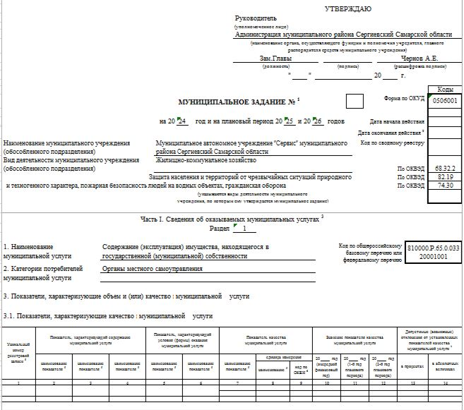

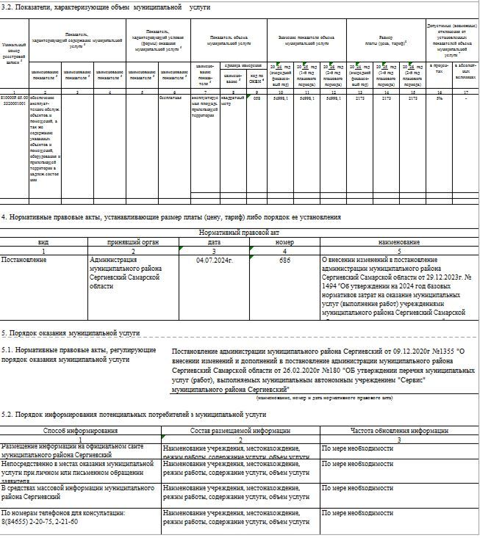

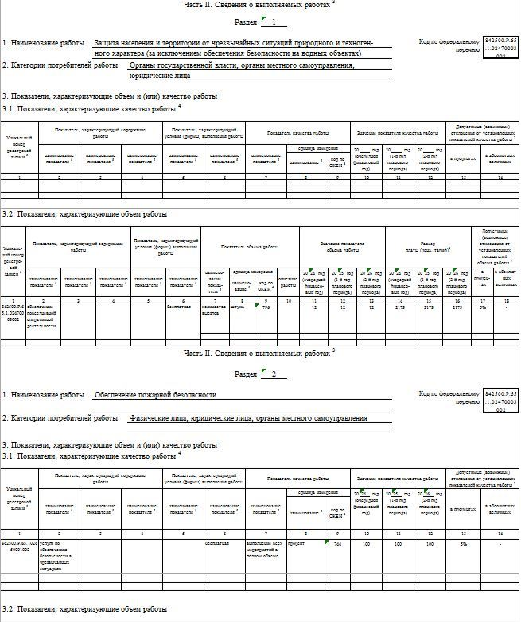

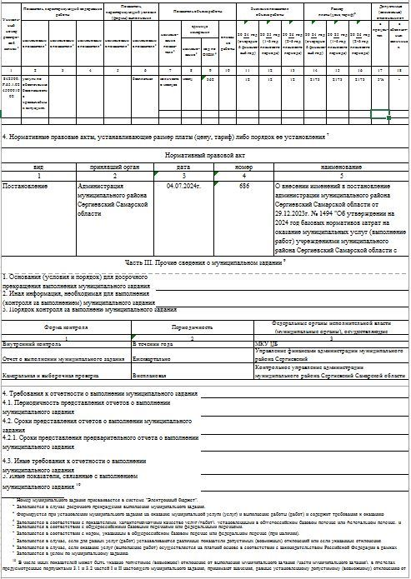

*Приложение №2*

*к постановлению администрации*

*муниципального района Сергиевский Самарской области*

*№692 от “08” июля 2024 г.*

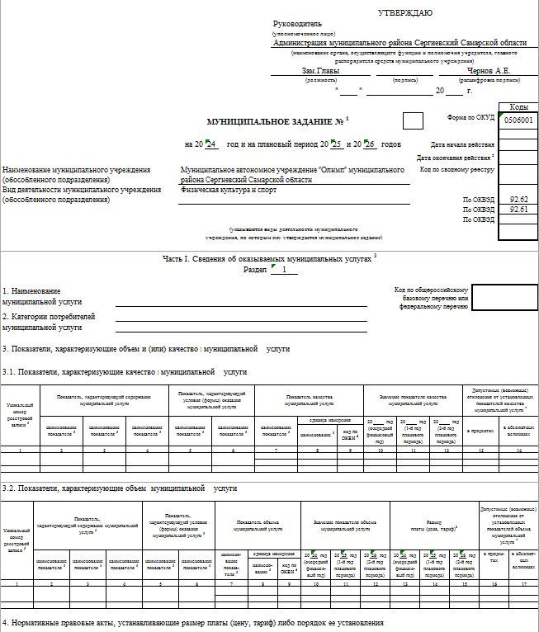

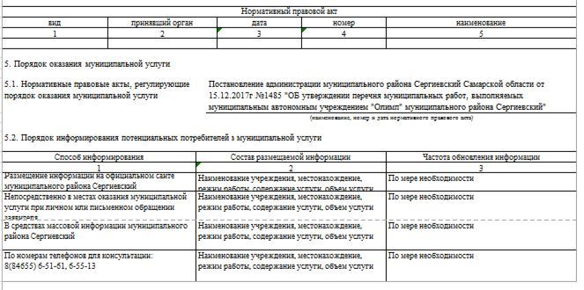

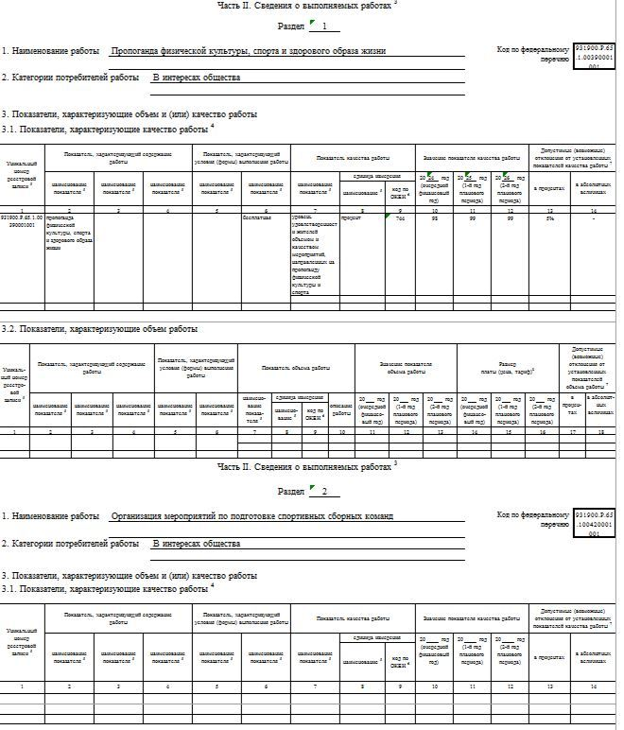

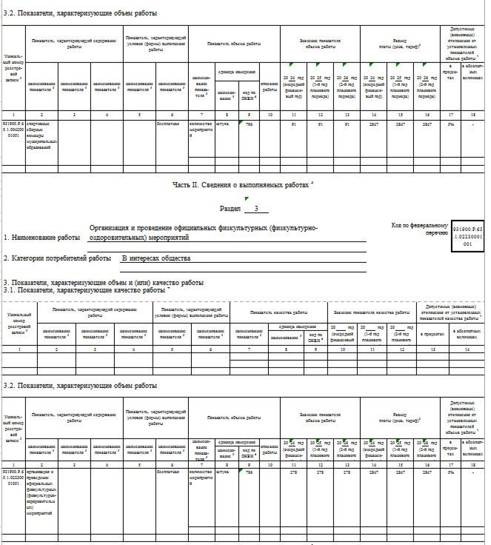

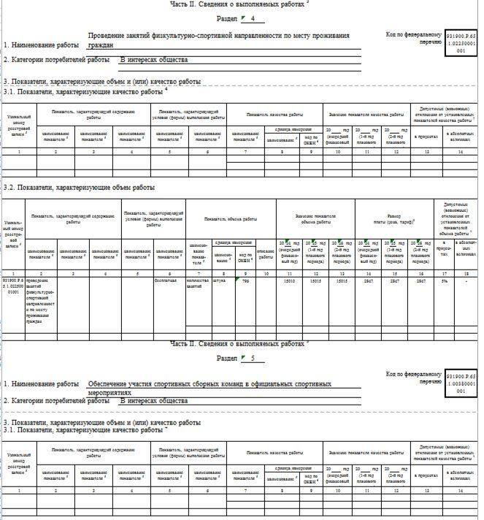

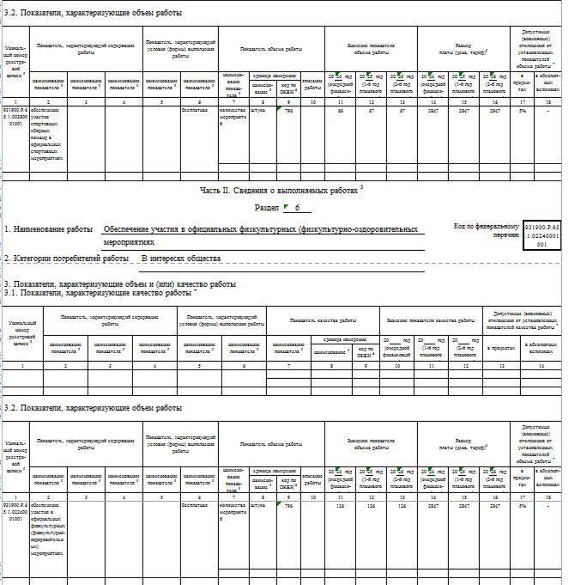

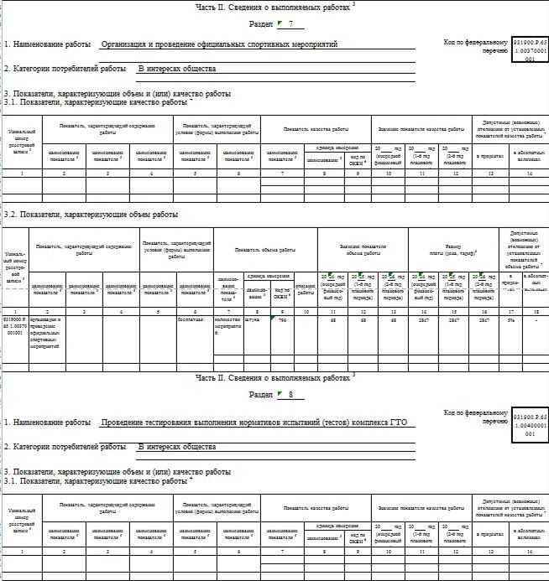

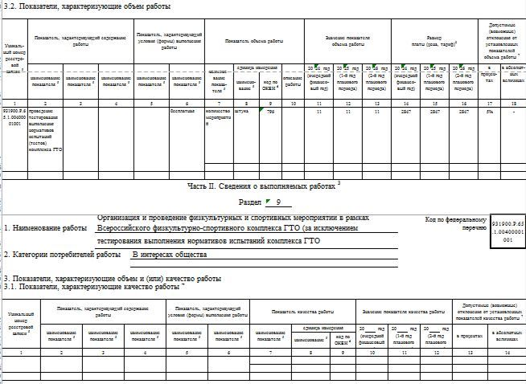

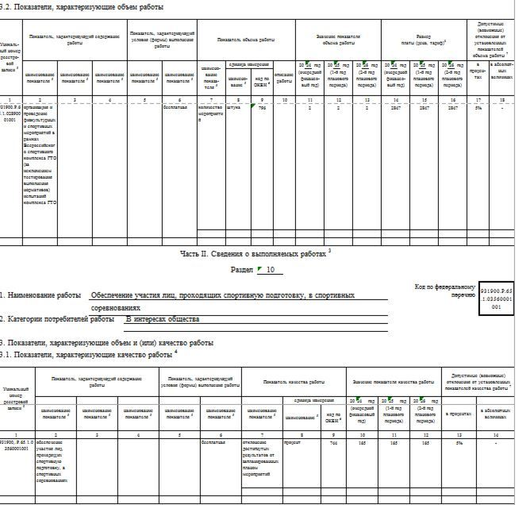

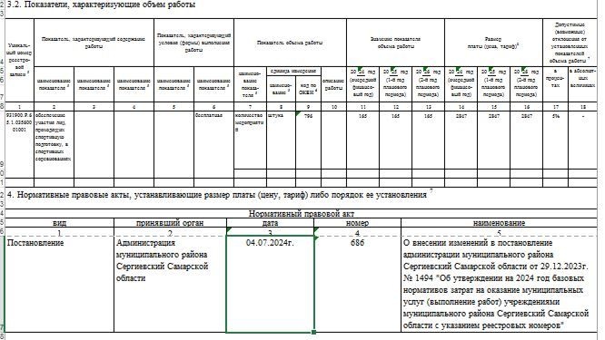

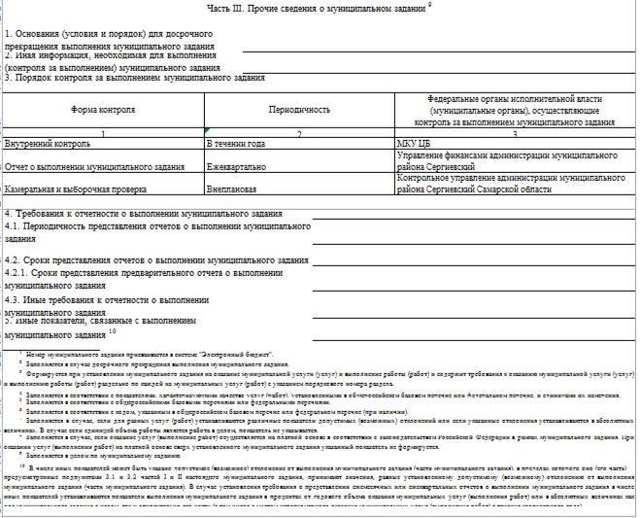

*Приложение №3*

*к постановлению администрации*

*муниципального района Сергиевский Самарской области*

*№692 от “08” июля 2024 г.*

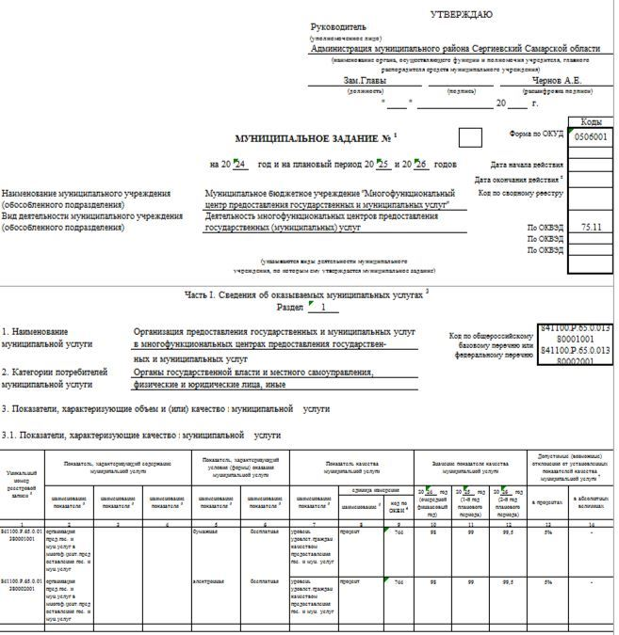

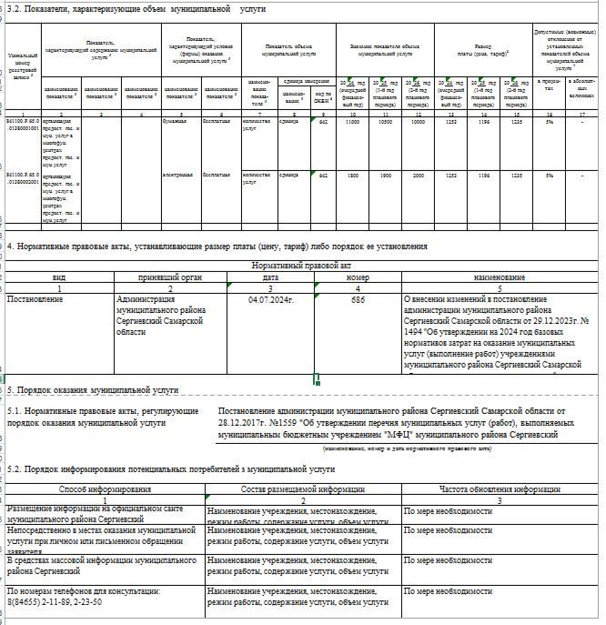

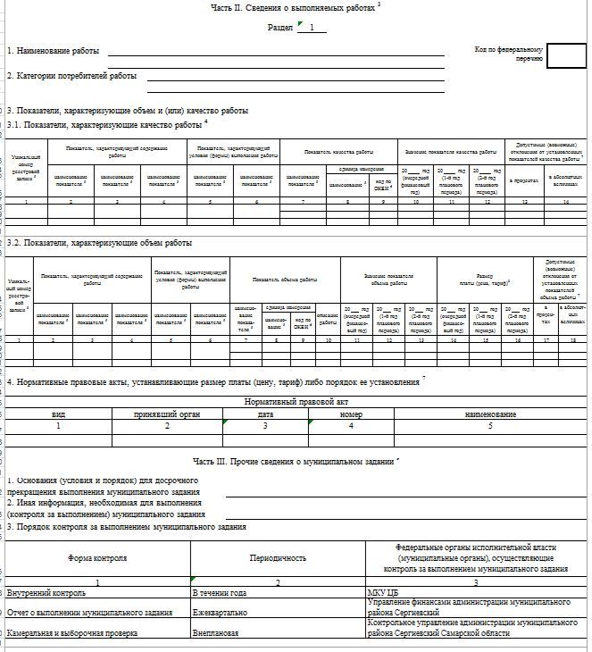

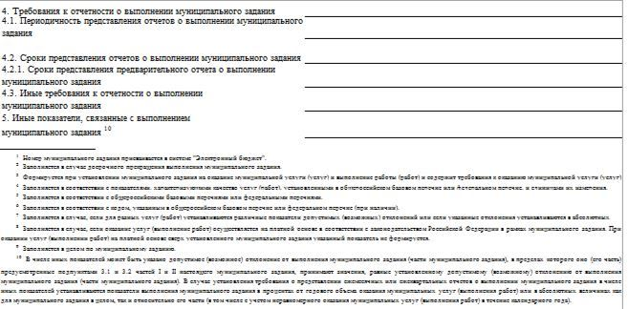

*Приложение №4*

*к постановлению администрации*

*муниципального района Сергиевский Самарской области*

*№692 от “08” июля 2024 г.*

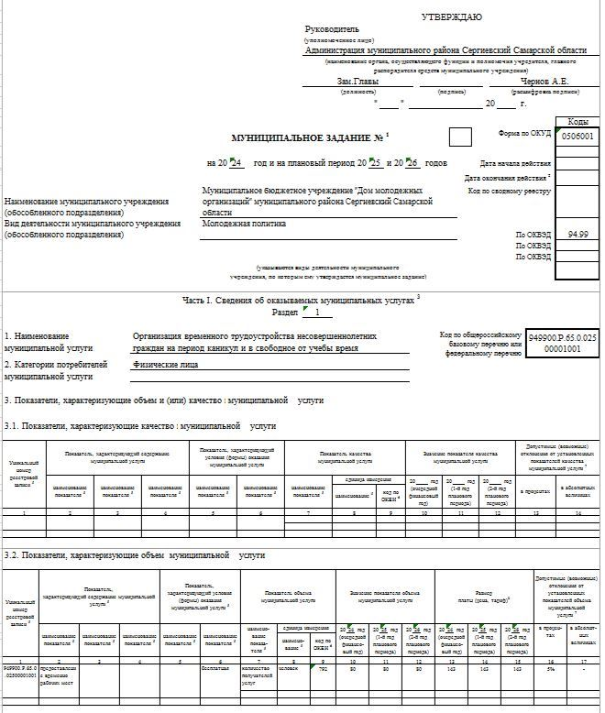

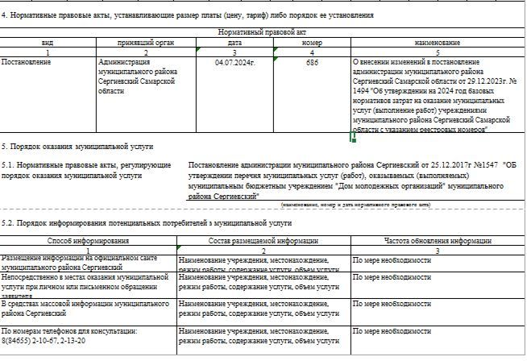

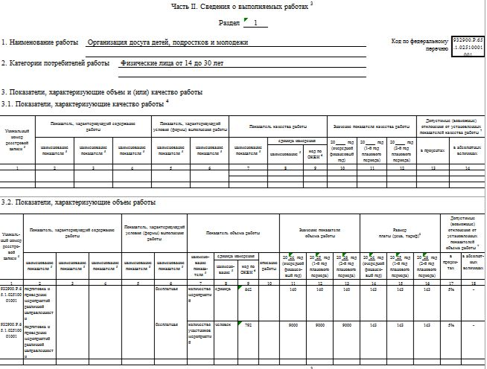

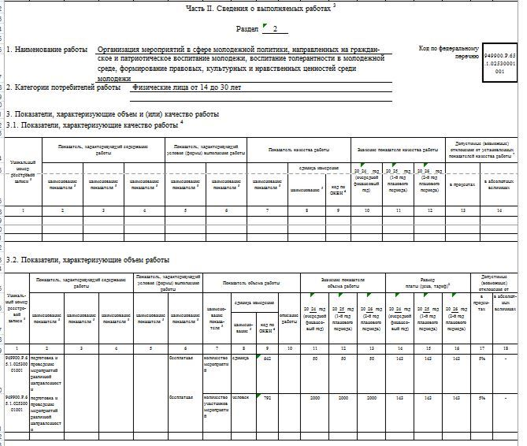

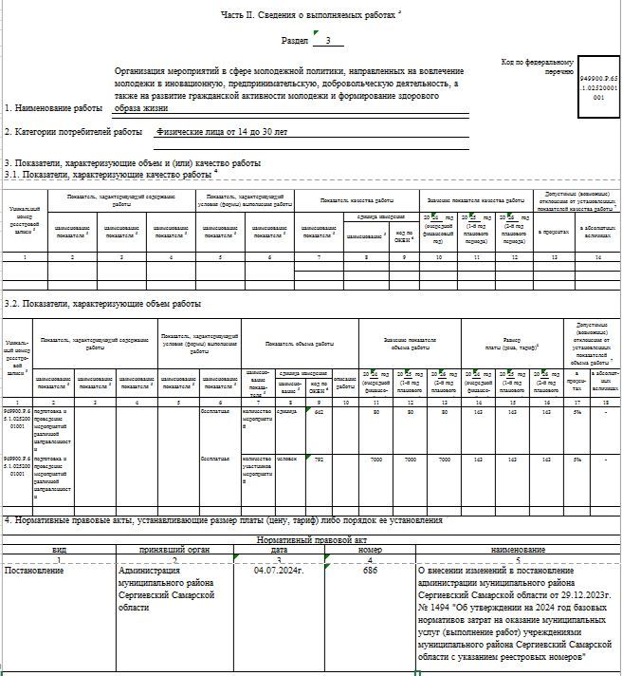

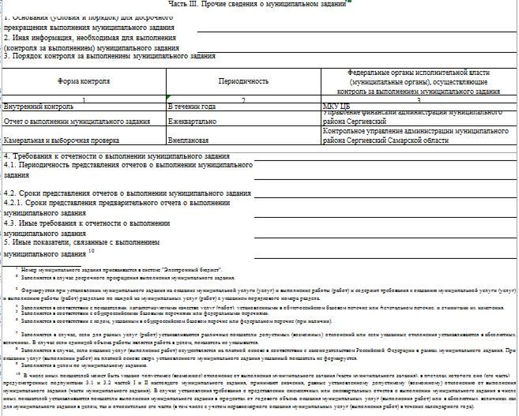

*Приложение №5*

*к постановлению администрации*

*муниципального района Сергиевский Самарской области*

*№692 от “08” июля 2024 г.*

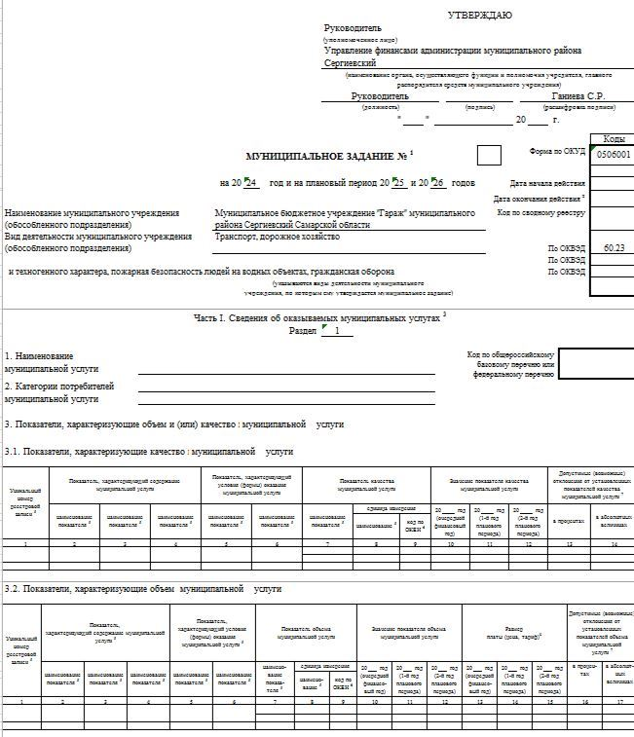

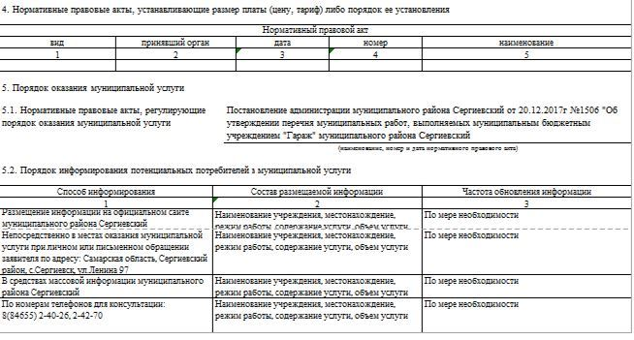

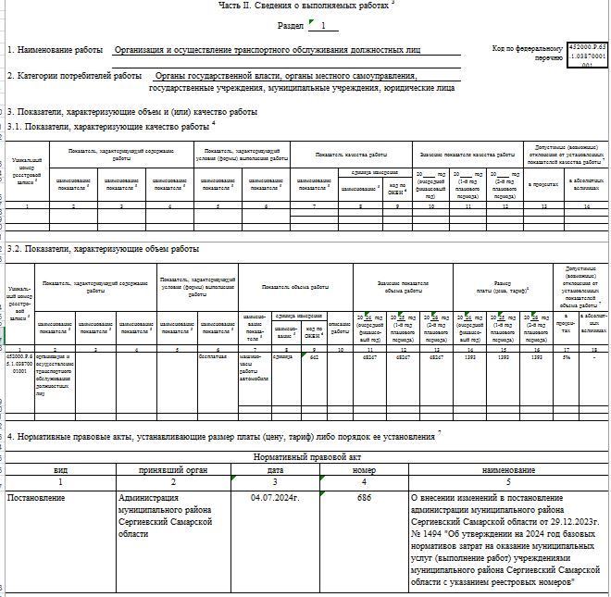

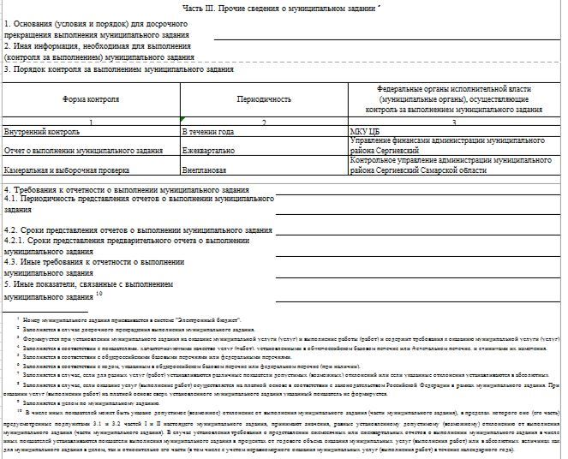

*Приложение №6*

*к постановлению администрации*

*муниципального района Сергиевский Самарской области*

*№692 от “08” июля 2024 г.*

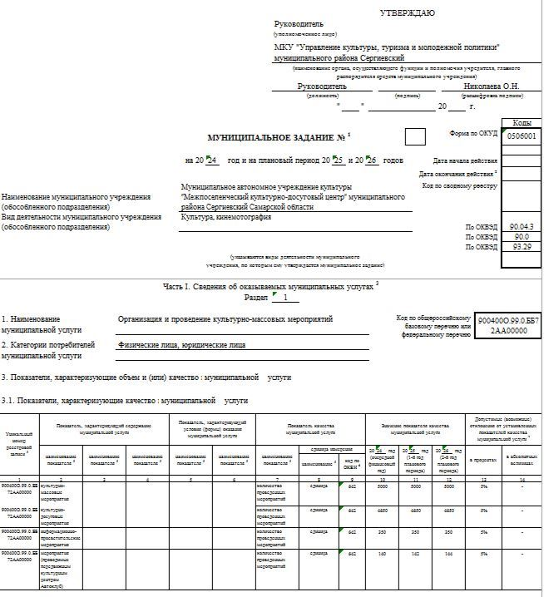

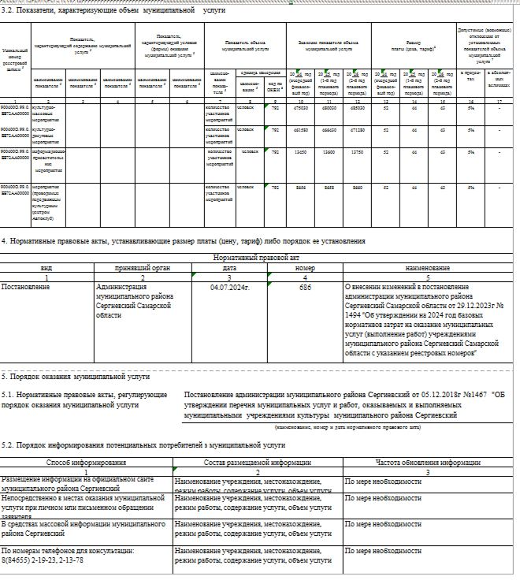

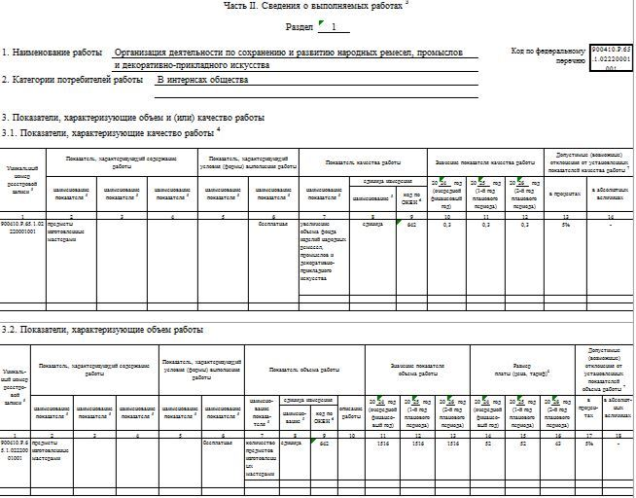

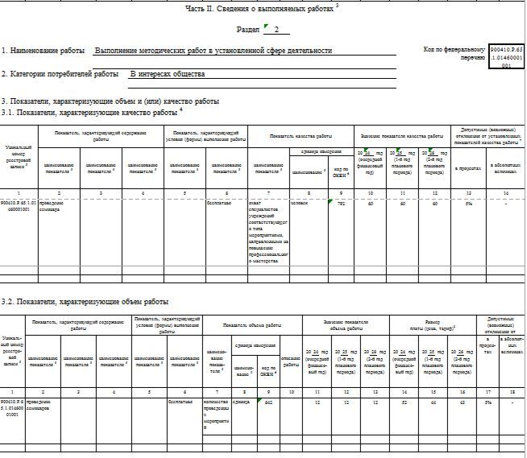

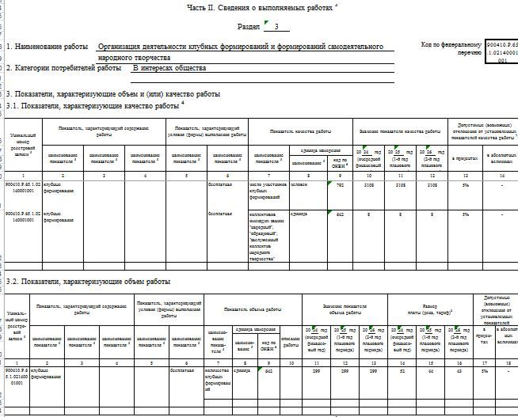

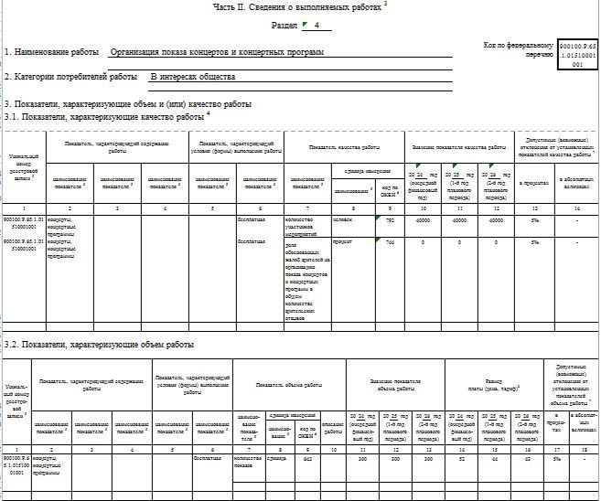

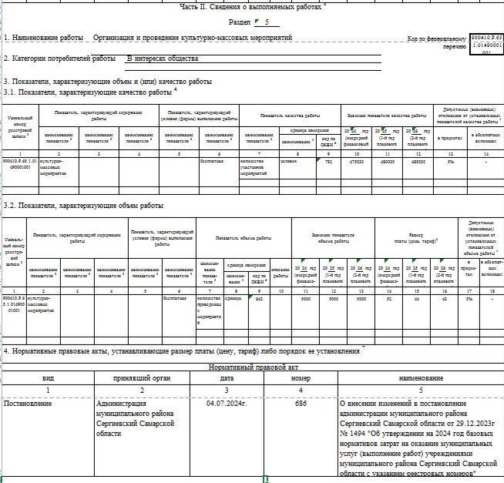

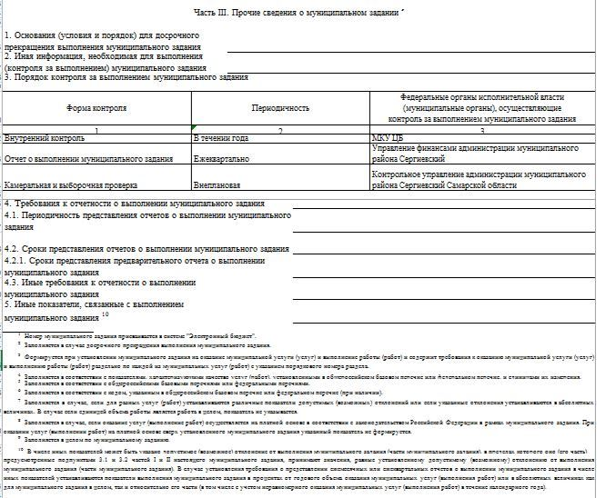

*Приложение №7*

*к постановлению администрации*

*муниципального района Сергиевский Самарской области*

*№692 от “08” июля 2024 г.*

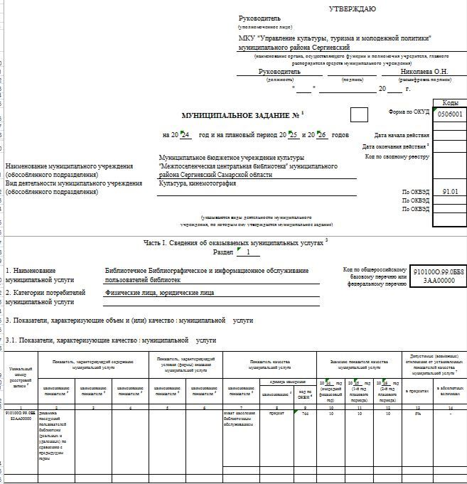

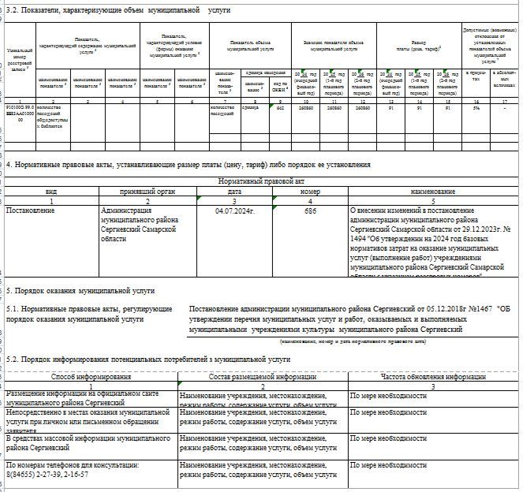

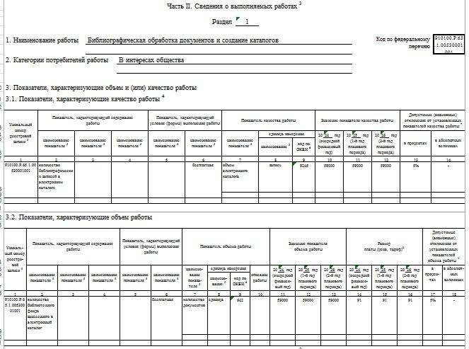

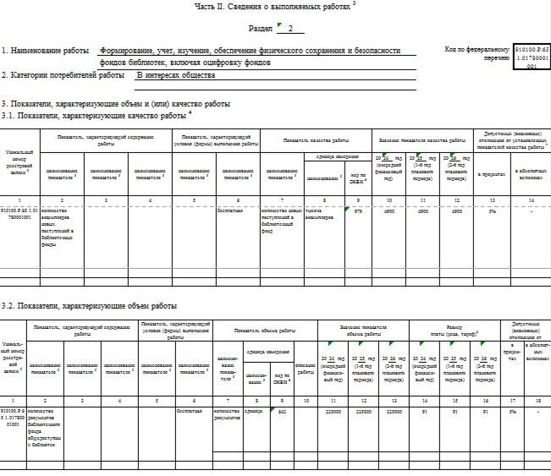

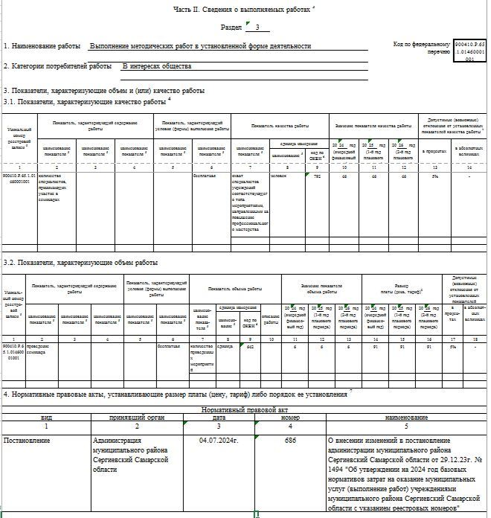

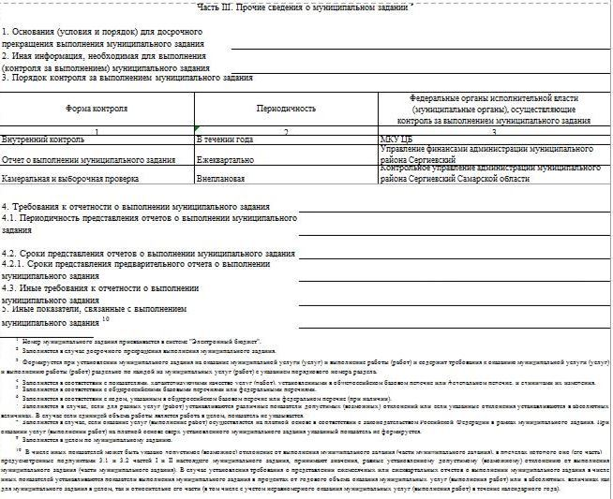

*Приложение №8*

*к постановлению администрации*

*муниципального района Сергиевский Самарской области*

*№692 от “08” июля 2024 г.*

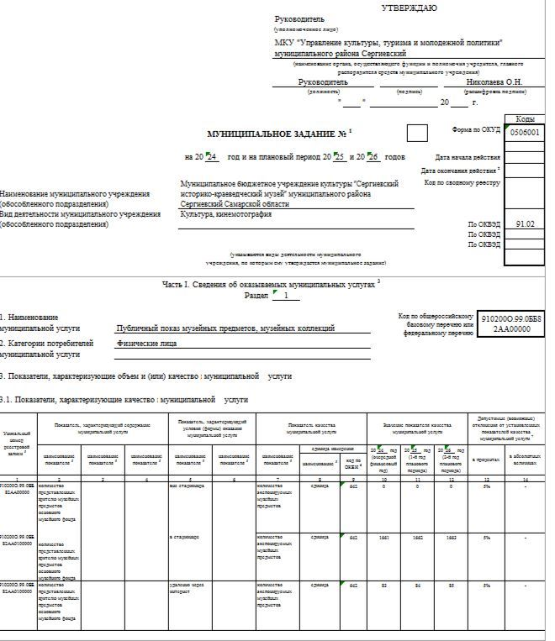

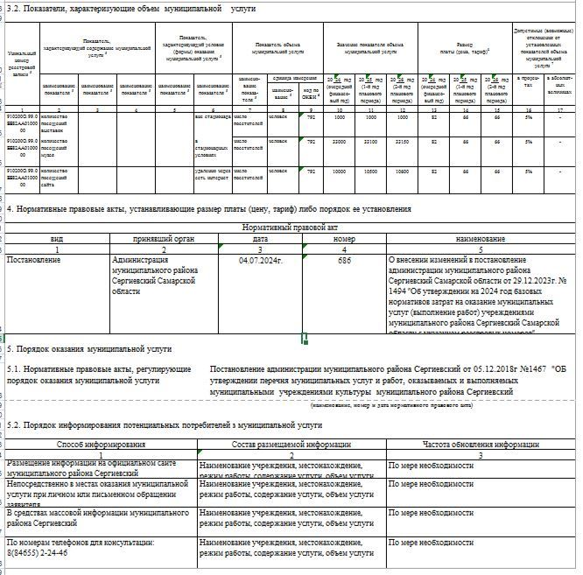

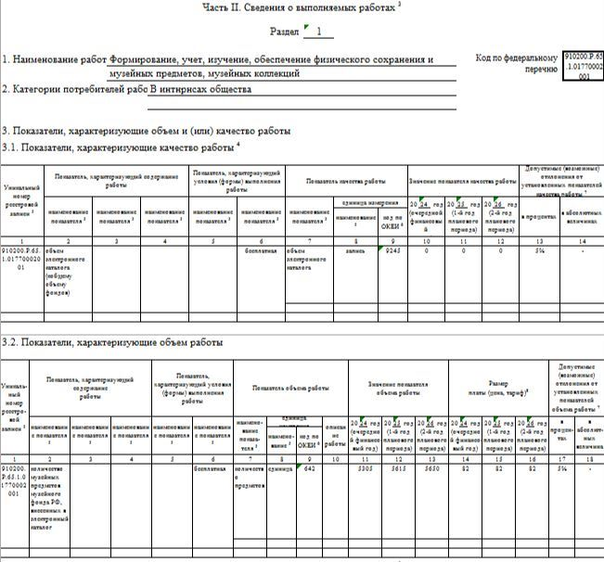

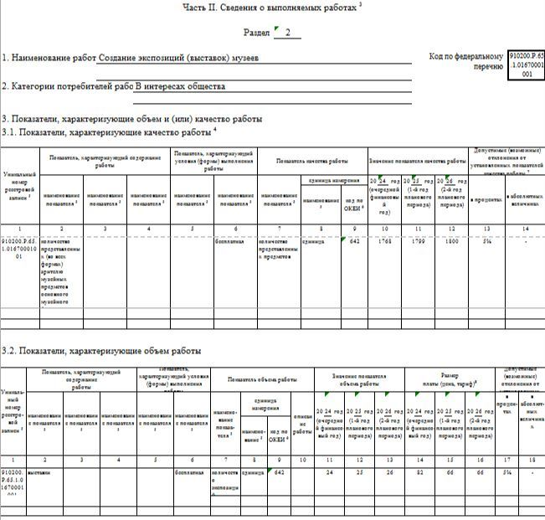

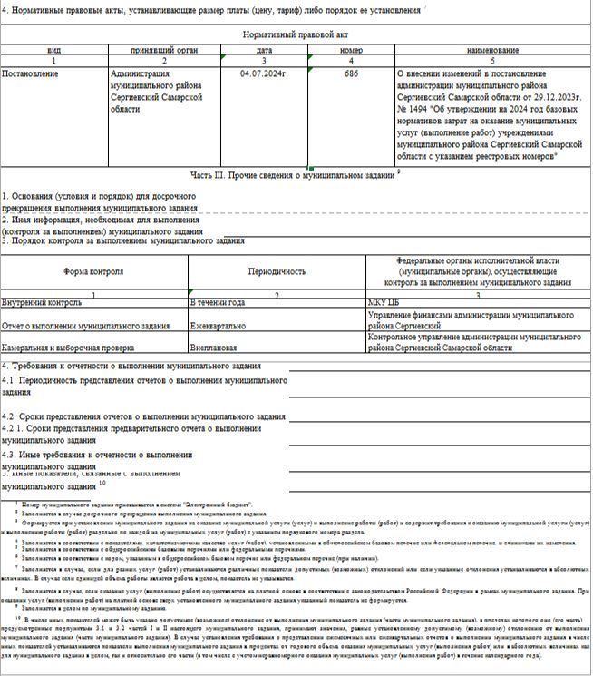

*Приложение №9*

*к постановлению администрации*

*муниципального района Сергиевский Самарской области*

*№692 от “08” июля 2024 г.*

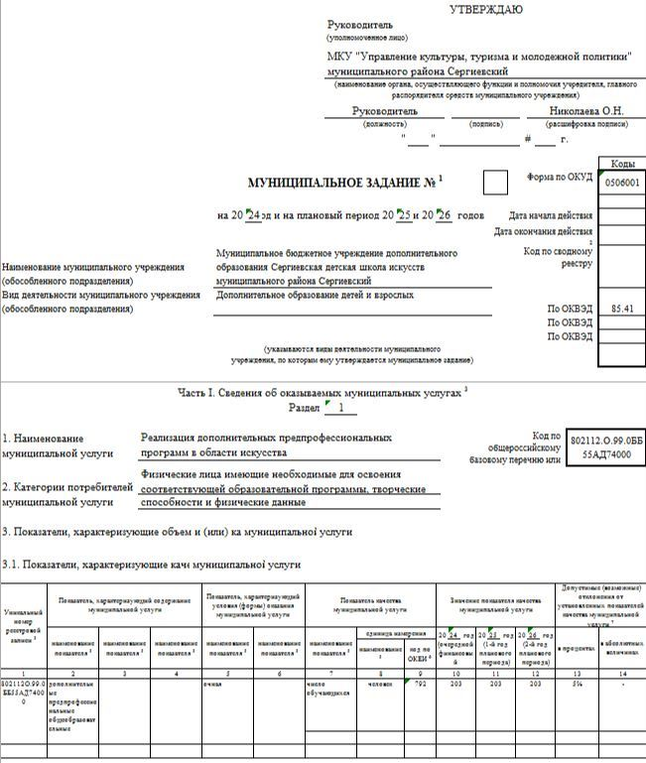

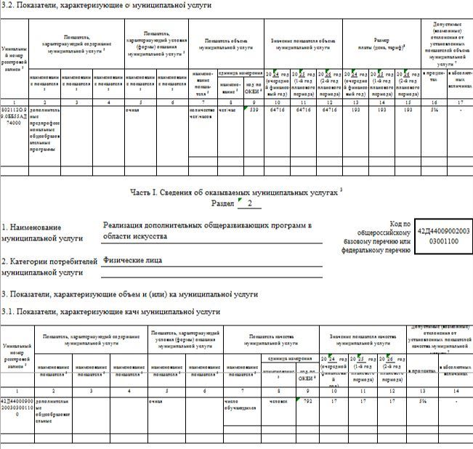

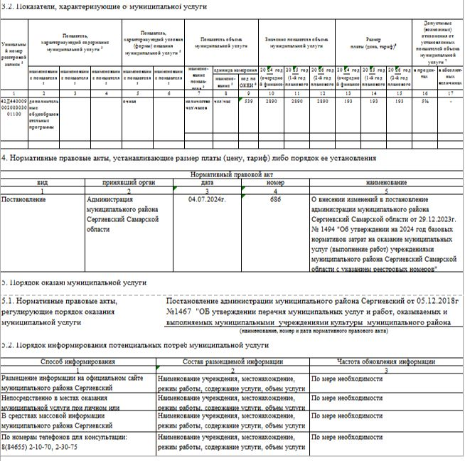

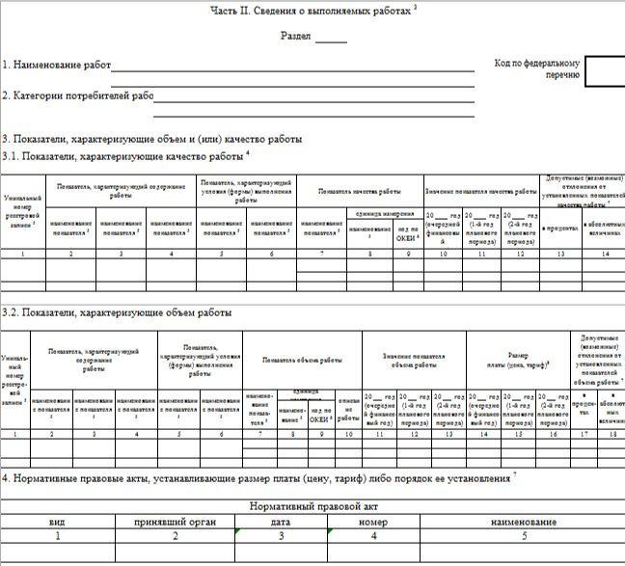

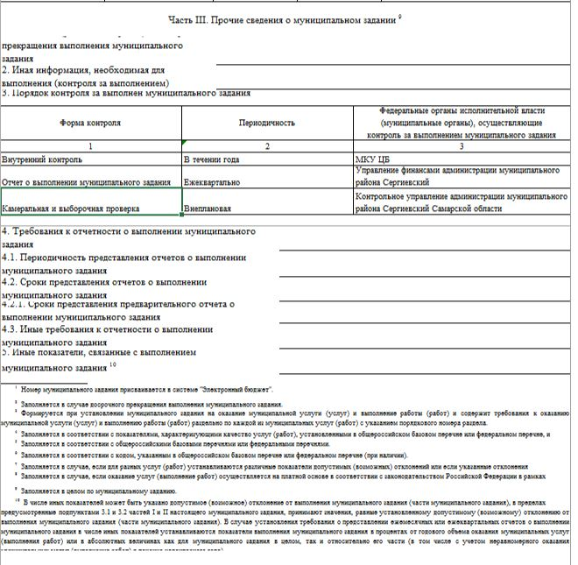

*Приложение №10*

*к постановлению администрации*

*муниципального района Сергиевский Самарской области*

*№692 от “08” июля 2024 г.*

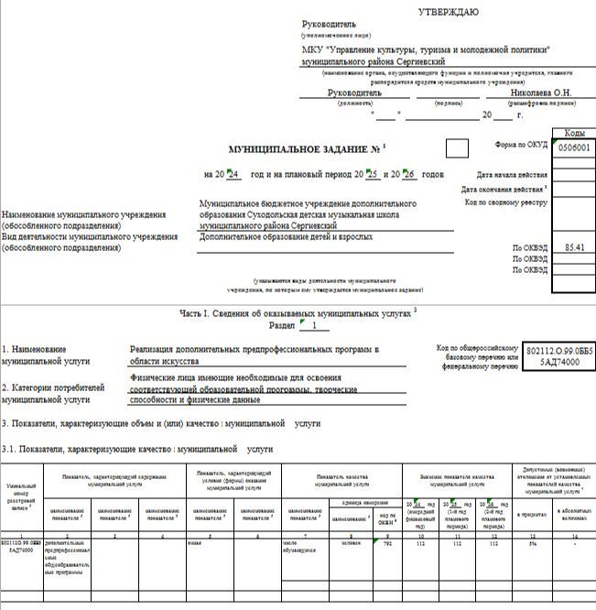

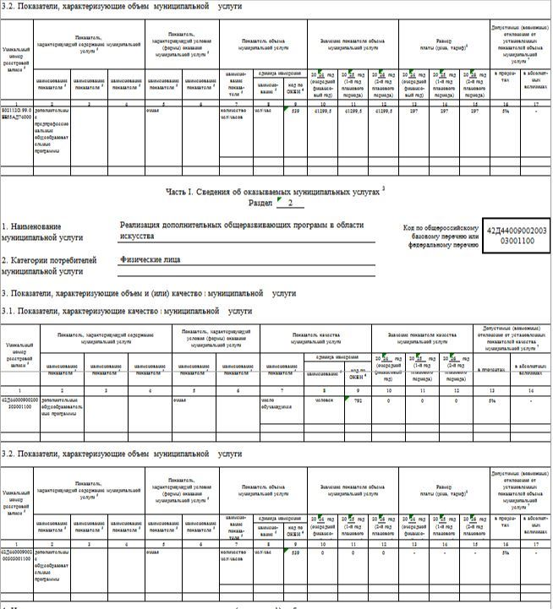

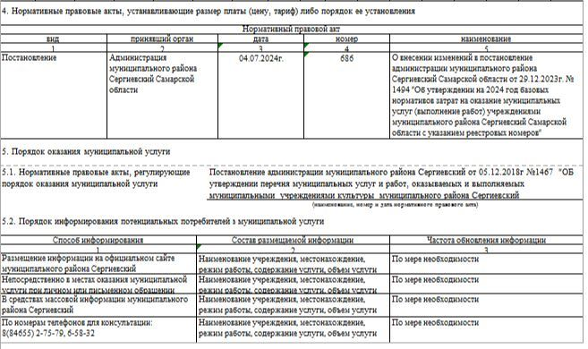

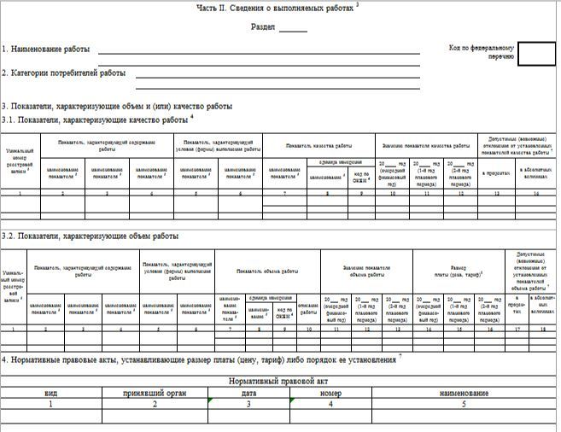

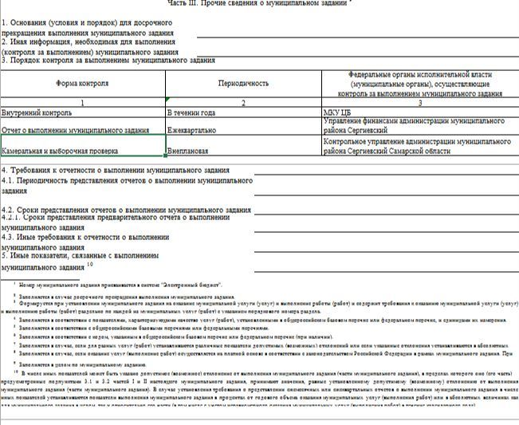

**АДМИНИСТРАЦИЯ**

**СЕЛЬСКОГО ПОСЕЛЕНИЯ КУТУЗОВСКИЙ**

**МУНИЦИПАЛЬНОГО РАЙОНА СЕРГИЕВСКИЙ**

**САМАРСКОЙ ОБЛАСТИ**

ПОСТАНОВЛЕНИЕ

10 июля 2024г. №25

**О подготовке проекта изменений в Генеральный план**

**сельского поселения Кутузовский муниципального района Сергиевский Самарской области**

В соответствии с частью 2 статьи 24 Градостроительного кодекса Российской Федерации, Федеральным законом от 06.10.2003 № 131-ФЗ

«Об общих принципах организации местного самоуправления в Российской Федерации», руководствуясь Уставом сельского поселения Кутузовский муниципального района Сергиевский Самарской области, постановляю:

1. Подготовить проект изменений в Генеральный план сельского поселения Кутузовский муниципального района Сергиевский Самарской области, утвержденный решением Собрания представителей сельского поселения Кутузовский муниципального района Сергиевский Самарской области от 06.12.2013 № 25, (далее – проект изменений в Генеральный план), в части установления функциональной зоны «Производственные зоны, зоны инженерной и транспортной инфраструктур» для территорий согласно Приложению № 1.

2. Утвердить порядок и сроки проведения работ по подготовке изменений в Генеральный план в соответствии с Приложением № 2 к настоящему Постановлению.

3. Предложения заинтересованных лиц, связанные с корректировкой генерального плана сельского поселения Кутузовский по вопросу, указанному в пункте 1 настоящего Постановления, принимаются в срок до «17» июля 2024 года по адресу: 446568, Самарская область, Сергиевский район, п.Кутузовский, ул. Центральная, д.26, либо по адресу электронной почты: kutuzovskay-adm@mail.ru.

4. Настоящее постановление вступает в силу со дня его официального опубликования.

5. Опубликовать настоящее постановление в газете «Сергиевский вестник» и на официальном сайте администрации в сети «Интернет» по адресу http://sergievsk.ru.

6. Контроль за исполнением настоящего постановления оставляю за собой.

И.о.Главы сельского поселения Кутузовский

муниципального района Сергиевский

Л.А.Баранова

*Приложение №1*

*к постановлению администрации сельского поселения Кутузовский*

*муниципального района Сергиевский*

*№25 от “10” июля 2024 г.*

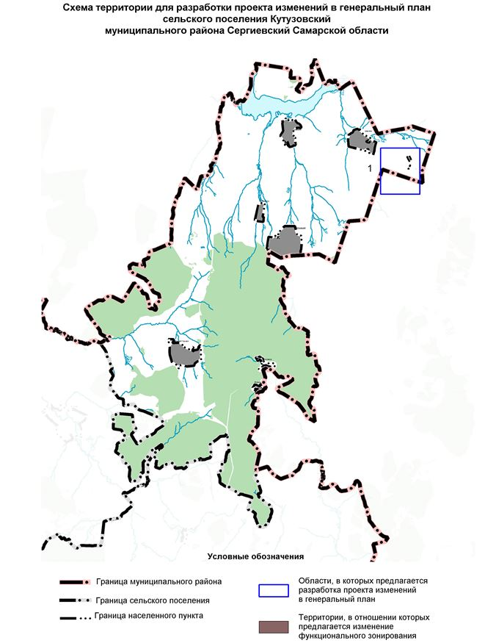

*Приложение №2*

*к постановлению администрации сельского поселения Кутузовский*

*муниципального района Сергиевский*

*№25 от “10” июля 2024 г.*

**Порядок и сроки проведения работ по подготовке проекта изменений в генеральный план сельского поселения Кутузовский**

**муниципального района Сергиевский Самарской области (далее также – проект изменений в генеральный план)**

|  |  |  |  |
| --- | --- | --- | --- |
| № | Мероприятия | Исполнитель | Сроки проведения работ |
| 1. | Разработка проекта изменений в генеральный план | Исполнитель по договору | До 16.09.2024 |
| 2. | Проведение общественных обсуждений или публичных слушаний по проекту изменений в генеральный план | Администрация сельского поселения | До 28.10.2024 |
| 3. | Доработка проекта изменений в генеральный план с учетом замечаний, поступивших по результатам публичных слушаний | Исполнитель по договору | До 05.11.2024 |
| 4. | Размещение проекта изменений в генеральный план во ФГИС ТП | Администрация сельского поселения | До 13.11.2024 |
| 5. | Согласование проекта изменений в генеральный план с уполномоченными органами государственной власти | Администрация сельского поселения | До 18.12.2024 |
| 6. | Утверждение проекта изменений в генеральный план | Собрание представителей сельского поселения | До 27.12.2024 |
| 7. | Опубликование утверждённых изменений в генеральный план | Глава сельского поселения | В течение 10 дней со дня утверждения изменений в генеральный план |

**АДМИНИСТРАЦИЯ**

**СЕЛЬСКОГО ПОСЕЛЕНИЯ КРАСНОСЕЛЬСКОЕ**

**МУНИЦИПАЛЬНОГО РАЙОНА СЕРГИЕВСКИЙ**

**САМАРСКОЙ ОБЛАСТИ**

ПОСТАНОВЛЕНИЕ

10 июля 2024г. №29

**О подготовке проекта изменений в Генеральный план**

**сельского поселения Красносельское муниципального района Сергиевский Самарской области**

В соответствии с частью 2 статьи 24 Градостроительного кодекса Российской Федерации, Федеральным законом от 06.10.2003 № 131-ФЗ

«Об общих принципах организации местного самоуправления в Российской Федерации», руководствуясь Уставом сельского поселения Красносельское муниципального района Сергиевский Самарской области, постановляю:

1. Подготовить проект изменений в Генеральный план сельского поселения Красносельское муниципального района Сергиевский Самарской области, утвержденный решением Собрания представителей сельского поселения Красносельское муниципального района Сергиевский Самарской области от 11.12.2013 № 23, (далее – проект изменений в Генеральный план), в части установления функциональной зоны «Производственные зоны, зоны инженерной и транспортной инфраструктур» для территорий согласно Приложению № 1.

2. Утвердить порядок и сроки проведения работ по подготовке изменений в Генеральный план в соответствии с Приложением № 2 к настоящему Постановлению.

3. Предложения заинтересованных лиц, связанные с корректировкой генерального плана сельского поселения Красносельское по вопросу, указанному в пункте 1 настоящего Постановления, принимаются в срок до «17» июля 2024 года по адресу: 446561, Самарская область, Сергиевский район, с.Красносельское, ул. Советская, д.2, либо по адресу электронной почты: kracn-adm@mail.ru.

4. Настоящее постановление вступает в силу со дня его официального опубликования.

5. Опубликовать настоящее постановление в газете «Сергиевский вестник» и на официальном сайте администрации в сети «Интернет» по адресу http://sergievsk.ru.

6. Контроль за исполнением настоящего постановления оставляю за собой.

Глава сельского поселения Красносельское

муниципального района Сергиевский

Н.В.Вершков

*Приложение №1*

*к постановлению администрации сельского поселения Красносельское*

*муниципального района Сергиевский*

*№29 от “10” июля 2024 г.*

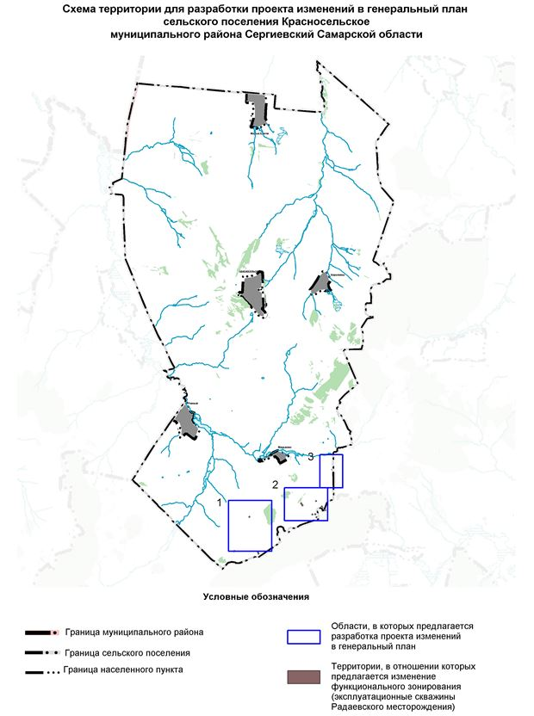

*Приложение №2*

*к постановлению администрации сельского поселения Красносельское*

*муниципального района Сергиевский*

*№29 от “10” июля 2024 г.*

**Порядок и сроки проведения работ по подготовке проекта изменений в генеральный план сельского поселения Красносельское**

**муниципального района Сергиевский Самарской области (далее также – проект изменений в генеральный план)**

|  |  |  |  |
| --- | --- | --- | --- |
| № | Мероприятия | Исполнитель | Сроки проведения работ |
| 1. | Разработка проекта изменений в генеральный план | Исполнитель по договору | До 16.09.2024 |
| 2. | Проведение общественных обсуждений или публичных слушаний по проекту изменений в генеральный план | Администрация сельского поселения | До 28.10.2024 |
| 3. | Доработка проекта изменений в генеральный план с учетом замечаний, поступивших по результатам публичных слушаний | Исполнитель по договору | До 05.11.2024 |
| 4. | Размещение проекта изменений в генеральный план во ФГИС ТП | Администрация сельского поселения | До 13.11.2024 |
| 5. | Согласование проекта изменений в генеральный план с уполномоченными органами государственной власти | Администрация сельского поселения | До 18.12.2024 |
| 6. | Утверждение проекта изменений в генеральный план | Собрание представителей сельского поселения | До 27.12.2024 |
| 7. | Опубликование утверждённых изменений в генеральный план | Глава сельского поселения | В течение 10 дней со дня утверждения изменений в генеральный план |

|  |  |  |
| --- | --- | --- |
| **Соучредители:**  - Собрание представителей муниципального района Сергиевский Самарской области;  - Администрации городского**,** сельских поселений муниципального района Сергиевский Самарской области. | Газета изготовлена в администрации муниципального района Сергиевский Самарской области: 446540, Самарская область, Сергиевский район, с. Сергиевск, ул. Ленина, 22.  Тел: (84655) 2-15-35  Гл. редактор: Л.Н. Мартынова | **«Сергиевский вестник»**  Номер подписан в печать 10.07.2024г.  в 09:00, по графику - в 09:00.  Тираж 18 экз.  Адрес редакции и издателя: с. Сергиевск,  ул. Ленина, 22.  «Бесплатно» |